BLÜCHER Abdeckung TRIO COPENHAGEN

BLÜCHER Germany

Eigenschaften

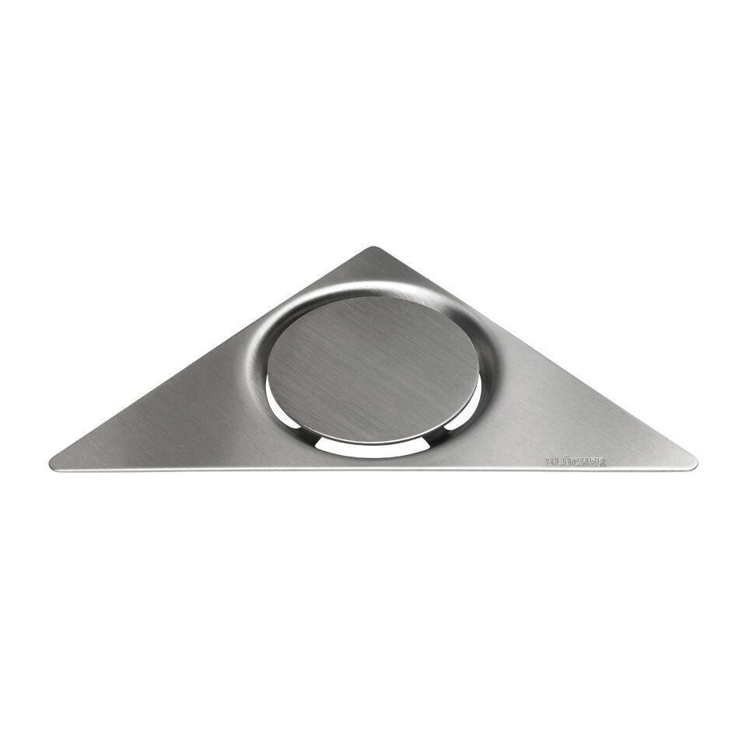

GTIN:

5705499123005

HAN:

620.300.034

Art Zubehör

Abdeckung

Werkstoff

Edelstahl

Breite (mm)

142,00

Höhe (mm)

17,00

Länge (mm)

273,00

Gewicht (kg)

0,40